DRUŽABNE IGRE
- Šah
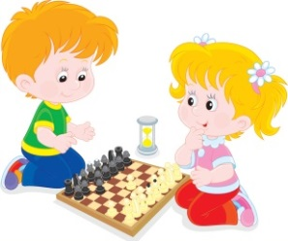
Ker vem, da zelo radi igrate šah, imate tukaj povezavo do spletne igre z računalnikom. Obilo užitkov.
- https://www.chess.com/sl/play/computer

Zaigrajte katero od iger:

- Enka
- Remi
- Vojna
- Dobble
- Človek ne jezi se
- Spomin
- Sudoku
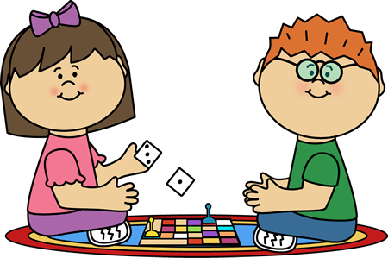
- Štiri v vrsto
- Potapljanje ladjic
- Sestavljanke
- Scrable
- Twister
- Ime, priimek, rastlina, žival…
- Šah
- Dama
- Mikado
- Črni Peter
- Hladno – toplo
- Iskanje zaklada
- Monopoly
- Ekec pekec kurji drekec
- Naseljenci otoka Catan
- Tombola
- Activity
- Tik tak buum
- Brain box

